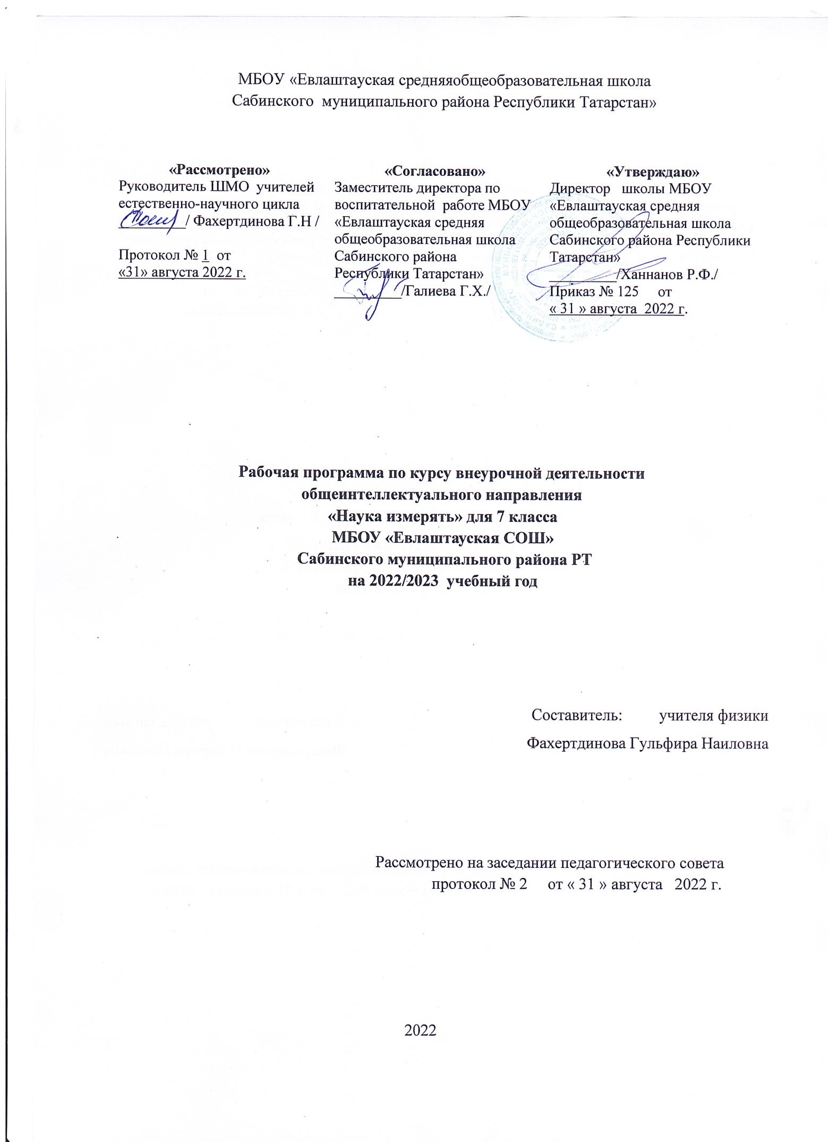

Пояснительная записка
Программа внеурочной деятельности «Наука измерять» для 7 класса составлена в соответствии с: требованиями Федерального государственного образовательного стандарта основного общего образования (ФГОС ООО); требованиями к результатам освоения основной образовательной программы (личностным, метапредметным, предметным); основными подходами к развитию и формированию универсальных учебных действий (УУД); учитываются возрастные и психологические особенности школьников, обучающихся на ступени основного общего образования, учитываются межпредметные связи.
Курс рассчитан на 1 час в неделю из расчета не более 35 недель.
Программа разработана с учётом особенностей второй ступени общего образования, а также возрастных и психологических особенностей школьника. При разработке программы учитывался разброс в темпах и направлениях развития детей, индивидуальные различия в их познавательной деятельности, восприятия, внимания, памяти, мышления, и т. п.
Происходящие изменения в современном обществе требуют развития новых способов образования, педагогических технологий, нацеленных на индивидуальное развитие личности, творческую инициативу, формирование у учащихся универсального умения ставить и решать задачи для разрешения возникающих в жизни проблем — профессиональной деятельности, самоопределения, повседневной жизни. Важным становится воспитание подлинно свободной личности, формирование у детей способности самостоятельно мыслить, добывать и применять знания, тщательно обдумывать принимаемые решения и чётко планировать действия, эффективно сотрудничать в разнообразных по составу и профилю группах.
Данный курс является актуальным и необходимым, так как позволяет подготовить ученика, способного гибко адаптироваться в меняющихся жизненных условиях, самостоятельно приобретать необходимые знания, умело применять их напрактике для решения возникающих проблем. В ходе изучения данного курса учащиеся углубляют свои знания по физике, знакомятся с методикой ведения проектной деятельности, овладевают практическими умениями исследовательской работы, создают собственные проекты.

Цели изучения курса : формирование целостного представления о мире, основанного на приобретенных знаниях, умениях, навыках и способах практической деятельности; приобретение опыта индивидуальной и коллективной деятельности при проведении исследовательских и практических работ; подготовка к осуществлению осознанного выбора профессиональной ориентации.
Задачи программы: развитие познавательного интереса к предметной области «Физика»; прививать первоначальные умения собирать информацию из разных источников, осмысливать её и использовать для выполнения проекта; обучить работать с простыми физическими приборами; формировать умения применять теоретические знания на практике и в окружающем мире; развивать память, внимание, наблюдательность, абстрактное и логическое мышление; воспитывать умение работать в группе и коллективно, культуру общения, ведения диалога.

Содержание курса
Введение (5 ч.)
Техника безопасности на занятиях. Физические свойства тел. История метра. Система единиц. Меры и измерительные приборы. Погрешности измерений. Планирование и выполнение эксперимента. Как правильно измерить температуру. Как отвечать на качественные вопросы.
Механика (11 ч.)
Система координат. Решение графических задач. Меры измерения массы. Определение плотности различных тел. Задача Архимеда. Натягиваем сильнее, стреляем дальше. Незнайка на луне. Невесомость и перегрузка. Рак, лебедь и щука. Трение - друг, трение – враг. Кто хочет стать миллионером.
Давление твердых тел , жидкостей и газов (10 ч.)
Определение давления, создаваемого человеком на горизонтальную поверхность. Гидростатическое давление. Делаем фонтан. Объем легких. Прогнозируем погоду. Водоснабжение дома. Картезианский водолаз. Летаем на воздушном шаре. Грузоподъемность судна. Интеллектуальная игра. «Физический бум».
Работа, мощность, энергия (5 ч.)
«Лошадиные силы». «Дайте мне точку опоры – я подниму Землю». Полиспаст. Опыт на равновесие. Вечный двигатель.
Заключение (3 ч.)
Проектная работа. Защита проектов. Экскурсия «Физика в природе».

Личностные, метапредметные результаты освоения учебного курса
Программа позволяет добиваться следующих результатов освоения образовательной программы основного общего образования:
личностные:
- ценностное отношение к природному миру, готовность следовать нормам природоохранного нерасточительного поведения;
- формирование общей картины мира в единстве и разнообразии природы и человека;
- учебно-познавательный интерес к природе, природным явлениям, понимание активной роли человека;
- развитие познавательных навыков учащихся, умений самостоятельно
- конструировать свои знания, ориентироваться в информационном пространстве;
- развитие критического и творческого мышления
- элементарный опыт природоохранной деятельности.
метапредметные:
регулятивные:
- умение принимать и сохранять учебную задачу;
- выбирать действия в соответствии с поставленной задачей;
- адекватно воспринимать оценку учителя;
- планировать свое действие в соответствии с поставленной задачей и условиями ее реализации;
- осуществлять итоговый и пошаговый контроль по результату;
познавательные:
- называть существенные признаки предметов;
- группировать предметы по заданным учителем основаниям;
- добывать необходимые знания и с их помощью проделывать конкретную работу;
- осуществлять поиск необходимой информации для выполнения учебных заданий с использованием учебной литературы; выделять существенную информацию из текстов разных видов;
- осуществлять анализ объектов с выделением существенных и несущественных признаков;
- выявлять причины событий (явлений).
коммуникативные:
- договариваться и приходить к общему решению в совместной деятельности;
- учиться выполнять различные роли в группе (лидера, исполнителя, критика);
- умение координировать свои усилия с усилиями других;
- формулировать собственное мнение и позицию; договариваться и приходить к общему решению в совместной деятельности;
- учитывать разные мнения и стремиться к координации различных позиций в сотрудничестве.

Занятия строятся соответственно возрастным особенностям: определяются методы проведения занятий, подход к распределению заданий, организация коллективной работы, планирование времени для теории и практики. Каждое занятие включает в себя элементы теории, практики, демонстрации.
Большое воспитательное значение имеет подведение итогов работы, анализ результата выполнения заданий.
Для достижения планируемых результатов предполагается использование медиапроектора, компьютеров, Интернет-ресурсов, показ презентаций.

Календарно-тематическое планирование
№  п/п | Тема | Формы внеурочной деятельности обучающихся | Виды деятельности
Введение (6 часов)
 | Техника безопасности на занятиях. Физические свойства тел. История метра. Система единиц. | Беседа | Познавательная
 | Меры и измерительные приборы. Погрешности измерений. | Практическая работа | Познавательная
 | Планирование и выполнение эксперимента | Беседа | Познавательная
 | Как правильно измерить температуру. | Практическая работа | проблемно-ценностное общение
 | Как отвечать на качественные вопросы. | Беседа. Практическая работа | Игровая
Механика (11 часов)
 | Система координат. | Практическая работа | проблемно-ценностное общение
 | Решение графических задач. | Практическая работа | Познавательная
 | Меры измерения массы. |  | Познавательная
 | Определение плотности различных тел. | Лабораторная работа | проблемно-ценностное общение
 | Задача Архимеда. | Практическая работа | Познавательная
 | Натягиваем сильнее, стреляем дальше. | Исследовательская работа | Познавательная
 | Незнайка на луне. | Практическая работа | Познавательная
 | Невесомость и перегрузка. | Практическая работа | игровая
 | Рак, лебедь и щука. | Практическая работа | проблемно-ценностное общение
 | Трение - друг, трение – враг. | Исследовательская работа | проектная
 | Познавательная игра «Физика везде!» | Игра | Игровая
Давление твердых тел, жидкостей и газов (10 часов)
 | Определение давления, создаваемого человеком на горизонтальную поверхность. | Практическая работа | Познавательная
 | Гидростатическое давление. | Познавательная игра | Познавательная
 | Делаем фонтан. | Практическая работа | Проблемно-ценностное общение
 | Объем легких. | Практическая работа | Познавательная
 | Прогнозируем погоду. | Практическая работа | Познавательная
 | Водоснабжение дома. | Мини-проект | Проектная
 | Картезианский водолаз. | Мини-проект | Проектная
 | Летаем на воздушном шаре. | Мини-проект | Проектная
 | Грузоподъемность судна. | Мини-проект | Проектная
 | Интеллектуальная игра «Физический бум». | Интеллектуальная игра | Игровая
Работа, мощность, энергия (5 часов)
 | «Лошадиные силы». | Исследовательская работа | Проектная
 | «Дайте мне точку опоры – я подниму Землю». | Исследовательская работа | Познавательная
 | Полиспаст. | Исследовательская работа | Познавательная
 | Опыт на равновесие. | Практическая работа | Познавательная
 | Вечный двигатель. | Исследовательская работа | Познавательная
32. | Проектная работа. | Проект | Проектная
33. | Проектная работа. | Проект | Проектная
34. | Защита проектов. | Проект | Проектная
35. | Экскурсия «Физика в природе» | Экскурсия | Познавательная

Тематическое планирование
№ п/п | Тема
1 | Техника безопасности на занятиях. Физические свойства тел. История метра. Система единиц.
2 | Меры и измерительные приборы. Погрешности измерений.
3 | Планирование и выполнение эксперимента
4 | Как правильно измерить температуру.
5 | Как отвечать на качественные вопросы.
6 | Система координат.
7 | Решение графических задач.
8 | Меры измерения массы.
9 | Определение плотности различных тел.
10 | Задача Архимеда.
11 | Натягиваем сильнее, стреляем дальше.
12 | Незнайка на луне.
13 | Невесомость и перегрузка.
14 | Рак, лебедь и щука.
15 | Трение - друг, трение – враг.
16 | Познавательная игра «Физика везде!»
17 | Определение давления, создаваемого человеком на горизонтальную поверхность.
18 | Гидростатическое давление.
19 | Делаем фонтан.
20 | Объем легких.
21 | Прогнозируем погоду.
22 | Водоснабжение дома.
23 | Картезианский водолаз.
24 | Летаем на воздушном шаре.
25 | Грузоподъемность судна.
26 | Интеллектуальная игра «Физический бум».
27 | «Лошадиные силы».
28 | «Дайте мне точку опоры – я подниму Землю».
29 | Полиспаст.
30 | Опыт на равновесие.
31 | Вечный двигатель.
32 | Проектная работа.
33 | Проектная работа.
34 | Защита проектов.
35 | Экскурсия «Физика в природе»

Материально-техническое и информационное обеспечение учебного процесса

- Р. В.Даминов, Занимательные опыты с бутылками , Казань, 2012
- Д.А.Мохов. Простая наука. Увлекательные опыты для детей, М.:2013.
- В.А.Саранин, Ю.В.Иванов, Экспериментальные исследовательские задания по физике, М.:2015
- А.П.Смирнов, Н.Н.Соколов. Физический практикум российского Невтона. Кругозор,1995г.
- Б.В.Новожилов. Исследование недоступного. Москва: Знание, 1965 г.
- О.Ф.Кабардин, С.И.Кабардина, Н.И. Шефер. Факультативный курс физики. .:Просвещение, 1974 г.
- Л.И. Анциферов, И.М. Пищиков. Практикум по методике и технике школьного физического эксперимента. М.: Просвещение, 1984 г.
- В.А.Буров, Б.С.Зворыкин, А.А.Покровский. Фронтальные лабораторные занятие по физике. М.:Просвещение, 2000г.
- А.С. Енохович. Справочник по физике и технике. М.:Просвещение,1983 г.
- ЦОР: Физика. Интерактивные творческие задания. 7-9 классы. Екатеринбург,2004
- Открытая физика. М.: ООО «Физикон», 2005 г.
Литература для учащихся:
1. Г.И. Альтов. Тут появился изобретатель. - М.: Детская литература, 1989.
2. Энциклопедический словарь юного техника./ Сост. Б.В.Зубков. С.В.Чумаков.–М.:Педагогика, 1988.
3. Ю.П. Саламатов. Как стать изобретателем.- М.: Просвещение, 1990.
4. Человек и машины. Радость познания. Популярная энциклопедия в 4-х томах:пер. с англ.- М.: Мир, 1986.
5. Энциклопедия для детей. – М.: Аванта +, 2000.
6. Журналы «Наука и жизнь», «Техника молодежи», «Юный техник»
7. Программное обеспечение Mindstormsnxt 2.0.
Интернет-ресурсы:
- Он-лайн курсы http://www.yar.ru/
- Дистанционная физическая школа http://users.parma.ru/
- «Занимательная физика» http://www.afizika.ru/
- «Физика вокруг нас»http://physics03.narod.ru/
Литература для учителей:
1. Д.В.Григорьев, П.В.Степанов. Внеурочная деятельность школьников. - М.:Просвещение, 2011.
2. Г.С. Альтшуллер. Творчество как точная наука.- М.: Советское радио, 1979.
3. Г.С. Альтшуллер. Плакаты по ТРИЗ.- Л.: Наука, 1982.
4. В.Г. Разумовский. Развитие творческих способностей учащихся. - М.:Просвещение,1975.
5. Моделируем внеурочную деятельность школьников. Авторы .Ю.Баранова, А.В.Кисляков, М.И.Солодкова и др. М.: «Просвещение», 2013 г.
6. К.Н.Поливанова, Проектная деятельность школьников.

